ブラックバス等外来魚駆除ハンドブック
（改訂版）

2024年２月
岩手県 農林水産部 水産振興課

目次

１ ブラックバス問題とは？

２ ブラックバス等外来魚とは？

３ 湖沼における駆除の事例

４ 河川における駆除の事例

５ ため池における駆除の事例

６ ブラックバス等外来魚に関する規則

７ 特別採捕許可申請について
１ ブラックバス問題とは？

日本国内の河川や湖沼には、歴史上の様々な理由により、海外から多数の外来魚が移入されてきました。しかし、多くの外来魚は、日本在来の魚類とは異なる性質を持っていました。
日本国内に定着することもなく姿を消していった種類もあれば、逆に、猛烈な勢いで分布域を全国に拡大した種類もあります。
その後者の代表が、ブラックバス(※)なのです。
では、なぜブラックバスが、これほどにまで分布域を拡大できたのでしょうか?
それは、この魚の釣りと深い関係があると考えられています。
ブラックバス釣りは、ゲーム性とファッション性により、若年層を中心に全国でファンを急増させました。
この遊びを、近所の慣れ親しんだ水辺で思う存分楽しみたい。ブラックバスの移植は、こんな安易な気持ちで行われたものが多かったのではないでしょうか。
しかし、全国の水辺では、ブラックバスが移植されたことによって、生物相が著しく変化してしまった場所がいくつもあります。
ブラックバスは、圧倒的な繁殖力や環境への適応力、そして強い肉食性を合せ持っており、今や、国内の淡水域において、生態系の頂点で君臨する生物と言っても過言ではないでしょう。
ブラックバスの存在が、日本在来の水生生物に与える影響は計り知れないものがあります。
ブラックバスが移植されることにより、その場から消えてゆく運命を持つ生物がいることを、私達は、地域、そして社会の問題として、真剣に受け止めなければなりません。

(※)本ハンドブックでは、便宜的に、オオクチバス、コクチバス、ブルーギルの３魚種を総称して「ブラックバス」としています。また文中、「ブラックバス等外来魚」は「バス等」と略します。
１
２ ブラックバス等外来魚とは？

《オオクチバス》
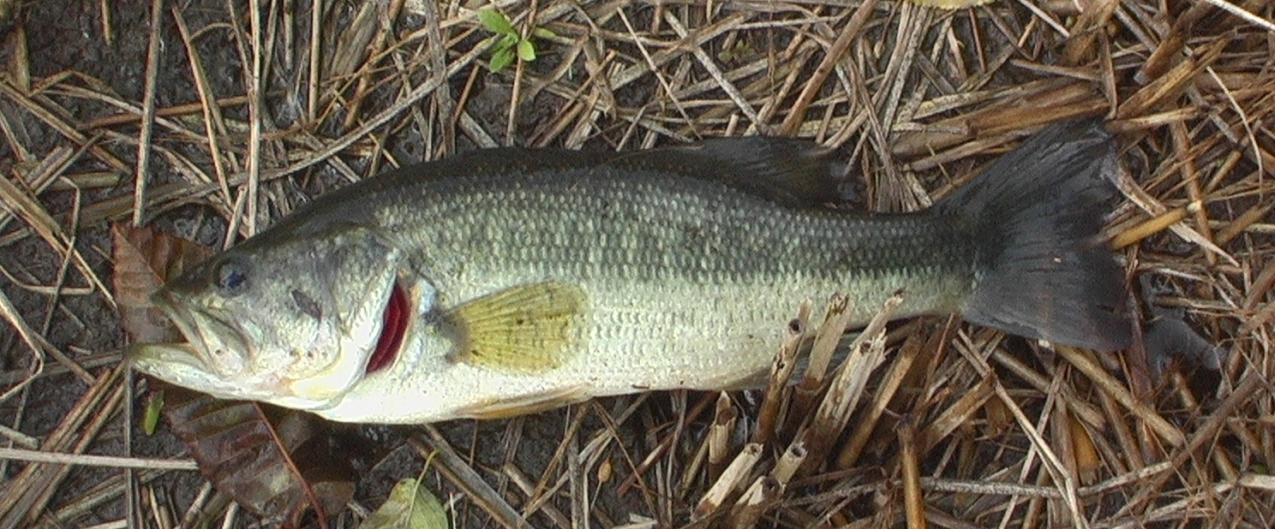
北米大陸
60cm
温水性で、流れの緩やかな場所（池や湖沼)に生息する淡水魚です。
本県の各地で生息しており、春期に水温が15℃付近まで上昇すると産卵期を迎えます。卵がふ化するまで雄親魚が産卵床を保護する、特有の繁殖生態を持つことから、日本在来の魚種に比べ、極めて強い繁殖力を持っています。
肉食性で、魚類、甲殻類、昆虫類、両生類など、生活域を共にする多様な生物を捕食します。
岩手県内には1980年代後半に移植されたと考えられており、平成２年に公式に生息が確認されました。

《コクチバス》
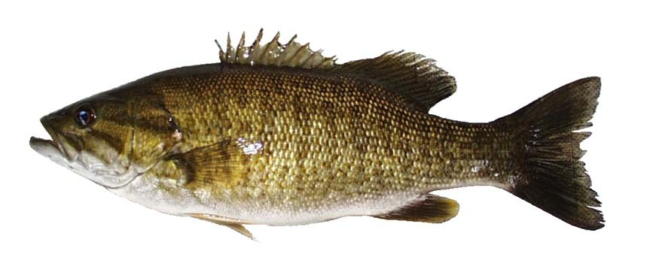
北米大陸
50cm
冷水性で、流れの早い場所(河川の中～上流域)にも生息する淡水魚です。外形は、オオクチバスとよく似ていますが、オオクチバスに比べ、口が小さいこと（口の切れ込みが眼下まで)や、エラの先端部に白斑があることなどにより判別が可能です。
産卵期は、オオクチバスに比べ早期であり、卵がふ化するまで雄の親魚が産卵床を保護する、特有の繁殖生態を持っています。
肉食性で、主に魚類を捕食します。本県での生息は確認されていませんが、河川に移植された場合、アユやウグイなどに被害を及ぼすことが懸念されています。

２

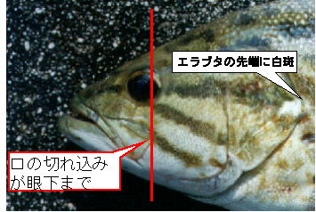
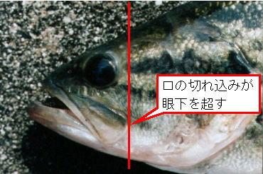

オオクチバスの頭部 コクチバスの頭部

オオクチバスとコクチバスの見分け方

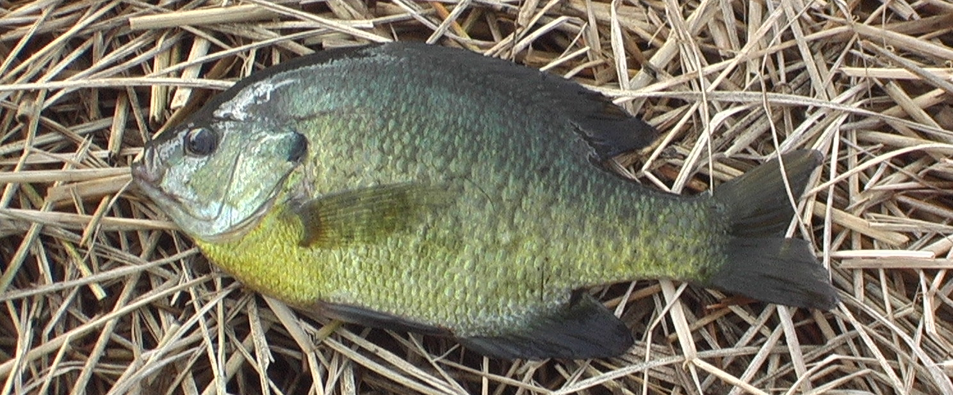
《ブルーギル》
北米大陸
25cm
温水性で流れの緩やかな場所（池や沼）に生息する淡水魚です。
本県の各地で生息しており、産卵期は春期～夏期です。卵がふ化するまで雄の親魚が産卵床を保護する、特有の繁殖生態を持っており、オオクチバスよりも強い繁殖力を持つと考えられています。
雑食性で、昆虫類、甲殻類、魚類、魚卵、藻類など、生活環境に適合した幅広い食性を持っています。
岩手県内に移植された時期は不明ですが、オオクチバスとともに移植された可能性が高いと考えられています。

３
３ 湖沼における駆除の事例
（１）小型定置網
小型の定置網で、張網、袋網とも呼ばれています。ワカサギなどを捕獲するためのものですが、バス等にも実績があります。
水深1.5～3.0mの岸辺近くの場所に、入り口を岸側に向けて袋部を設置した後、道網と呼ばれる誘導用の網を入り口部から岸辺に向けて設置します。
捕獲魚の回収は比較的に容易であり、船上で袋網部を開封し捕獲魚を回収するだけの作業となりますので、刺し網の様な煩わしさがありません。また、回収後は、その場で袋網部を再設置しての連続使用が可能であり、混獲魚もその場で再放流できる利点があります。
御所湖において、秋季の短期間に3基を試験設置したところ、捕獲効率が高い可能性が示されました。混獲された在来魚の全数の再放流が可能であるうえ、選択的なバス等のみの回収が可能であることから、湖沼における捕獲方法として適していると考えられます。
難点は、網具の価格が比較的高いことと、設置の際に手間がかかることです
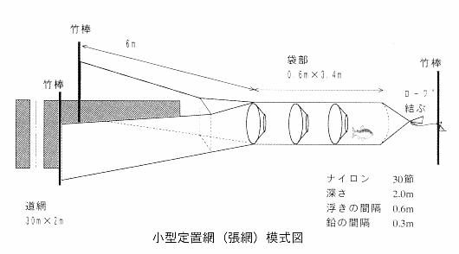
◎設置に要する人数 １～２人
◎回収に要する人数 １～２人
◎設置する時期 ４～１１月
◎設置する場所 水深３ｍ以内（網具の寸法により異なります）
◎網具一式の価格 ８万円～１０万円
◎注意点
・バス等の捕獲実績がある場所への設置が効果的です。
・網口の大きさは、対象とするバス等の体サイズによって変化させて下さい。
・水位変動が大きいダム湖には適さない場合があります。
・設置の際には、許可が必要となる場合がありますので、県にお問合せ下さい。
４
（２）外来魚捕獲用三枚網
長野県水産試験場が、産卵床を保護している雄の親魚を捕獲するために考案した網具です。産卵期に雄の親魚を捕獲すると、卵は他魚の餌となり、ふ化尾数が激減するため、この時期に行う駆除活動が最も効果的であると考えられています。
構造は図のとおりで、1.0m×0.9m寸法の折り畳みが可能な小型枠に三枚網が張られており、重り、浮子が付属する自立式の網具となっています。
この網具の設置は、船上から産卵床を目視確認し、その真上から投入するのみであり、簡便さが特徴となっています。
また、網具本体も安価であり、設置や回収に要する人員コストも低く抑えることが可能です。
御所湖における実証試験では、水深１m以浅に形成された産卵床の真上に設置したところ、数時間でオオクチバスの親魚を効率よく捕獲できることを確認しました。
◎設置に要する人数 １～２人以上
◎回収に要する人数 １～２以上
◎設置する時期 産卵期のみ(５～７月)
◎設置する場所 産卵床の真上で、水深２m以浅
◎網具一式の価格 1,000円程度
◎注意点
・産卵期のみ有効であり、産卵床の発見が前提となります。
・産卵床以外での設置は、捕獲効率が低下するうえ、混獲魚も多くなります。
・設置の際は、紛失を防ぐため、目印の浮き(空ペットボトルなど)を装着して下
さい。
・設置の際は、許可が必要となる場合がありますので、県にお問合せ下さい。
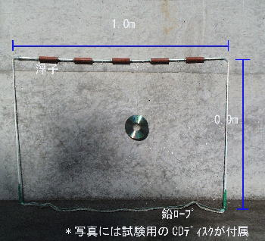
５
（３）外来魚捕獲用カゴ
岩手県内水面水産技術センターが綱取ダムで実験を行ったところ、小型定置網と比べても遜色ない捕獲効率を示しました。
また、設置が簡便で、作業性に優れ、小型定置網に比べて価格も安いのが特徴です。
さらに、混獲した魚は速やかに放流することが可能ですので、在来魚の生残に大きな効果があります。
平成17年度には、遮光幕で覆ったカゴを設置して試験を実施したところ、ブルーギルに対する遮光カゴの効果が顕著に認められました。

◎設置に要する人数 １～２人
◎回収に要する人数 １～２人
◎設置する時期 ６月～８月
◎設置する場所 水深２m以浅
◎網具一式の価格 3,500円（カゴのみ）
折りたたみ型 底面63cm×95cm、高さ60cm、目合い13mm
◎注意点
・使用時期、対象魚種、設置場所の検討が必要です。
・小型定置網との併用によってより効果が得られると考えられます。
・設置の際は、許可が必要となる場合がありますので、県にお問合せ下さい。

使用したカゴ（通称：メバルカゴ）

遮光カゴで採捕された数・割合（平成17年度調査結果）
オオクチバス ブルーギル
採捕数 86尾 88尾
うち遮光カゴでの採捕数 37尾 78尾
遮光カゴでの採捕された割合 43％ 88％
遮光カゴ数／全カゴ数（10／23） 43％
６
４ 河川における駆除の事例
- 刺し網
河川は、池や湖沼と異なり、流速が速いうえ、河床に岩石も多いことから、大規模な設置型の網具の使用は困難です。また、曳き網などについても、人員コストやアユなどの放流魚が混獲されるなどの問題があります。したがって、比較的生息密度が高いと予想される、流速の緩いワンド(※)内における、刺し網による捕獲が有効であると考えられます。
和賀川での事例では、ワンドの入り口(本流との合流付近)を塞ぐように、刺し網(一枚網)を３列平行に間隔を置いて設置したところ、ワンド内で確認した大型魚は、ほぼ全数の採捕が可能であることを確認しました。
この方法は、三枚網に比べて魚が掛かりにくい一枚網の欠点が抑制されることから、大型魚の確実な採捕が可能であると考えられます。

(※)ワンド：入り江状の流れが緩やかな場所

◎設置に要する人数 ２人以上
◎回収に要する人数 ２人以上
◎設置する時期 ４～11月(放流魚の状況による)
◎設置する場所 流れの緩やかなワンド
◎注意点
・網の目合は、流下物による目詰まりの防止と小型魚の混獲防止のため、９cm
程度が適当です。
・バス等の仔稚魚の採捕はできないため、産卵期以前に行うことが望ましいと考
えられます。
・設置の際には、許可が必要となる場合がありますので、県にお問合せ下さい。
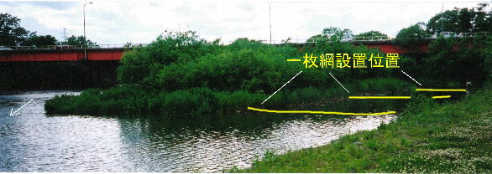
刺し網の敷設例
７
５ ため池における駆除の事例
農業用のため池などは、数が多く、魚釣りも行いやすいことから、バス等が移植されやすい環境にあります。
最近は、県内の河川においても、バス等の生息が確認され始めていますが、その多くは、水系内の溜池から流出したものと考えられています。
ため池でバス等の駆除作業を行うことは、水系内全体の在来生態系を保全することにもつながるため、駆除の効果は大きなものとなります。

≪事前準備のポイント≫
ため池でのバス等の駆除を行おうとする場合は、まず、次の点について、事前調整をする必要があります。
駆除に協力してもらえる関係者とともに、事前打合せを兼ねて行うと良いでしょう。

①生息状況の確認
・確認は、聞き取りや目視確認、漁獲調査等によって行います。
（※調査方法が分からない場合は、県庁水産振興課又は岩手県内水面水産技術センターにご相談下さい。）

②管理者への協力依頼
・バス等の駆除の際には、ため池管理者の許可を得る必要があります。
・許可の手続については、地元土地改良区、市町村農林担当課又は最寄りの広域振興局農林担当部（又は農林振興センター）にお問い合わせ下さい。

③特別採捕許可申請
・使用する漁具、業法によっては、特別採捕許可を得る必要があります。
・「７ 特別採捕許可申請について」を参照下さい。

④駆除道具の準備
・タモ網や三角網などの網類のほか、バケツ、バット、大型コンテナなどがあれば作業がスムーズに進むでしょう。
・駆除に必要な道具については、「駆除道具一覧チェック表」を参考にして下さい。

８
≪関係者との事前打合せのポイント≫
駆除に参加する団体との事前打合せでは、主に次の確認事項について協議します。
①集合時間
②作業分担
・主な作業は、魚の採捕、分別・計数、移送先への搬送、水量調整などがあります。

③駆除した魚の処分方法
・バス等の生きたままの持ち出しは、外来生物法及び岩手県内水面漁場管理委員会指示で禁止されています。
・各広域行政組合で可燃ゴミの取り扱いが異なるため、最寄りの市町村等にご確認下さい。

④流出防止方法
・排水開始後しばらくすると、遊泳能力の低い当歳魚が流出する恐れがあります。そのため、バス等が流れ出さないように排水口付近に魚止めを設置する必要があります。
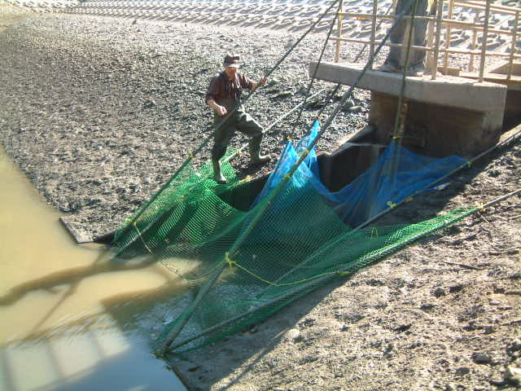
・魚止めに使用する網の目合は、あまり細かすぎると目詰まりすることがあるため、目合の大きな網と目合の小さな網を併用すると良いでしょう。
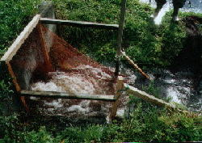

魚止め設置の例
⑤在来魚の移送先
・在来魚をどこに移送放流するか、事前に決定しておきましょう。
・希少生物（ゼニタナゴ等）の生息の可能性がある地域では、発見された場合はどうするか、事前に十分に打ち合わせる必要があります。希少野生生物については、市町村、県庁自然保護課又は最寄りの広域振興局保健福祉環境部（又は保健福祉環境センター）へお問い合わせ下さい。
・コイについては、KHV（コイヘルペスウイルス病）の蔓延防止のため、同一水系以外へコイを移植放流することが岩手県内水面漁場管理委員会指示によって規制されていますのでご注意下さい。
９

⑥排水開始時期
・排水のスピードはため池によって異なるため、いつ頃から排水を開始すれば当日、作業がしやすい水位となるか、水利組合又は地元水門管理者から確認する必要があります。
・ため池駆除では、完全に落水しなければ、駆除の効果がありませんので、落水できない場合に備えて、ポンプ等を用意した方が良いでしょう。
・一度に水位を下げすぎると、酸欠となり、魚がへい死する場合があります。目安としては、駆除開始時間に、魚の背びれが確認できる程度に調整すると良いでしょう。

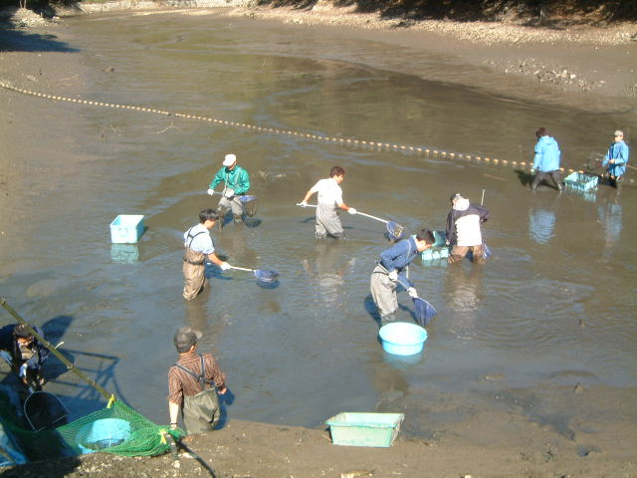
≪駆除当日の作業のポイント≫
溜池では、干出(水抜き)を行うことにより、効率的な捕獲作業を行うことが可能となります。
干出による駆除作業の実施にあたっては、次のようなポイントがあります。

①池の最底部は泥などが堆積しており、大変危険です。魚類の捕獲作業の際は、十分注意しましよう。
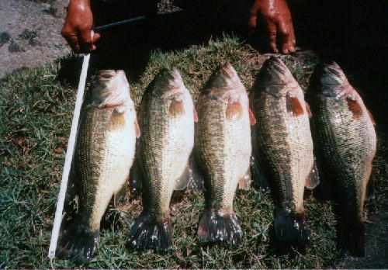
②魚類は、水抜きの最終段階で、一斉に流れに乗り、用水路内へ移動します。バス等の河川への流出を防止するために、用水路内の複数箇所にストッパー(魚止め)を設置しましょう。また、魚類の捕獲作業は、各ストッパー部で行うことにより、安全で容易なものとなります。
③池内には、コイやフナ類などの在来魚も多数生息しています。在来魚は、可能な限り復水させた池内または水系内に再放流しましょう。

10
６ ブラックバス等外来魚に関する規則
平成17年６月１日から「特定外来生物による生態系に係る被害の防止に関する法律（外来生物法）」が施行され、ブラックバス等の外来魚の放流、運搬や飼養等について規制されています。
○特定外来生物に指定されたものについては、以下の項目が規制されます。
①飼育、栽培、保管及び運搬することの原則禁止
②輸入することの原則禁止
③野外へ放つ、植える及びまくことの禁止
④許可を受けて飼養等する者が、飼養等する許可を持っていない者に対して譲渡し、引渡しなどをすることの禁止（販売することも含む）
⑤許可を受けて飼養等する場合、その個体等に個体識別等の措置を講じる義務
詳しくは、環境省HP（アドレス http://www.env.go.jp/nature/intro/ ）をご覧下さい。

「再放流(リリース)」の禁止

また、岩手県内水面漁場管理委員会指示により、ブラックバス等外来魚のキャッチ＆リリースが禁止されています。

【岩手県内水面漁場管理委員会指示】
「再放流」とは、捕獲したバス等を生かしたままその場へ放すこと(キャッチ&リリース)です。
◎禁止区域
県内の公共用水面及びこれと連接して一体を成す水面
◎罰則
違反者に対し、県知事が指示に従うよう命じ、この命令にも従わない場合は、1年以下の懲役、もしくは50万円以下の罰金、または拘留もしくは科料に処せられます。

詳しくは、岩手県内水面漁場管理委員会の委員会指示HP（アドレス https://www.pref.iwate.jp/sangyoukoyou/suisan/kikan/naisuimen/1008620.html）をご覧下さい。
11
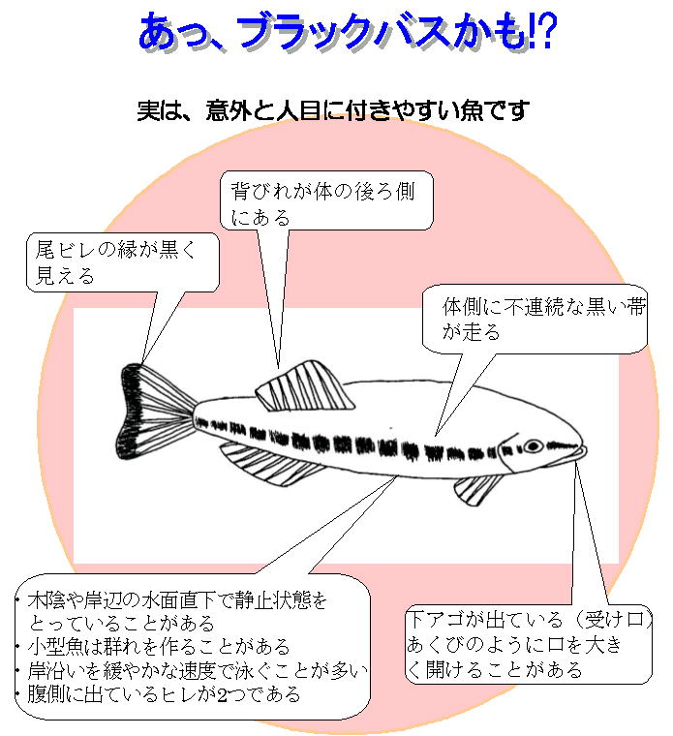
《もし、バス等の密放流を発見したら・・・》
密放流者の行動をよく観察し、「いつ」・「どこで」・「どんな人が」・「何人で」・「何を行っているか」を警察(110番)に通報して下さい。
また、車両についての情報は、容疑者を特定する重要な情報となります。ナンバー、車種、車色をできるだけ把握し、警察へ伝えて下さい。特に、ナンバーは、部分的な数字であっても、捜査の有効な情報となります。
12
７ 特別採捕許可申請について

漁業権設定河川・湖沼や農業用ため池など公共の用に供する水面及びそれと連接一体をなす水面は、漁業法及び岩手県漁業調整規則の適用を受けることになります。
そのため、河川や農業用ため池などでバス等の駆除を行う場合には、「特別採捕許可」を得る必要があります。

（１）申請先
内陸地域の場合・・・県庁水産振興課
沿岸地域の場合・・・各広域振興局水産部（又は水産振興センター）

（２）申請の際の注意点
・漁協又はため池の管理者が自己の管理水面で駆除する場合、同意書は不要です。
・採捕従事者名簿は、駆除作業の参加者全員の住所及び氏名が必要です。
・実施箇所図は、駆除箇所全域及びため池の排水路がわかるものに縮尺を入れてください。
・採捕の期間は、天候等の影響も考慮したうえで必要最小限の日程を設定してください。

特別採捕許可申請に必要な書類等は、県庁水産振興課ＨＰ（アドレス https://www.pref.iwate.jp/sangyoukoyou/suisan/kaimen/1059138/index.html）に掲載しています。申請に関することで不明な点がありましたら、県庁水産振興課又は各広域振興局水産部（又は水産振興センター）にお問い合わせ下さい。
13

≪駆除道具一覧チェック表≫
バス等駆除を実施する場合の参考にして下さい。
チェック欄 | 名称 | 備考
□ | たも網
□ | 三角網
□ | バット（大）
□ | バット（小）
□ | コンテナ（大）
□ | コンテナ（中）
□ | バケツ
□ | 胴長
□ | 魚類収容タンク
□ | 揚排水用ポンプ
□ | 発電機
□ | 合羽
□ | 軍手
□ | ゴム手袋
□ | 計数用カウンター
□ | 運搬用トラック
□ | ブルーシート
□ | エアストーン
□ | エアホース
□ | エアポンプ

問い合わせ先一覧
○ブラックバス等外来魚に関すること
○漁業権・特別採捕許可申請に関すること
県庁水産振興課 | 盛岡市内丸10-1 | 019-629-5819
広域振興局水産部  (又は水産振興センター) | （久慈）久慈市八日町１-１  （宮古）宮古市五月町１-20  （釜石）釜石市新町６-50  （大船渡）大船渡市猪川町６-１ | 0194-53-4985  0193-64-2216  0193-27-5526  0192-27-9915
○ブラックバス等外来魚の調査・研究に関すること
岩手県内水面水産技術センター | 八幡平市松尾寄木1-474 | 0195-78-2047
○希少野生生物・特定外来生物法に関すること
県庁自然保護課 | 盛岡市内丸10-1 | 019-629-5372

＜この他の問い合わせ先＞
○ため池の管理に関すること
最寄りの市町村、広域振興局農政(林)部（又は農林振興センター）、土地改良区

編集・発行
岩手県 農林水産部 水産振興課
盛岡市内丸10番1号
☎ 019-629-5819

